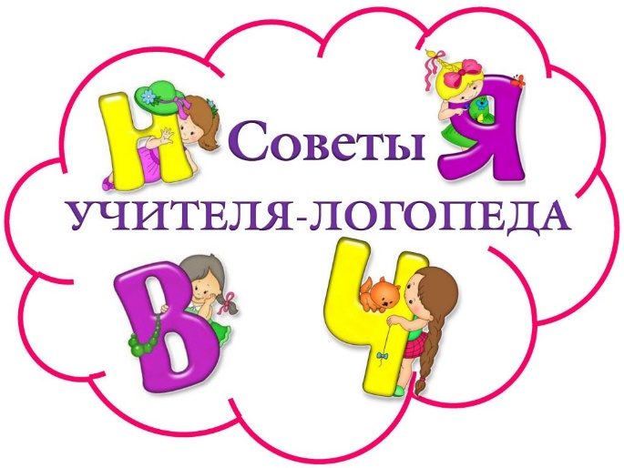 **« Зачем и что читать ребёнку вслух?»**

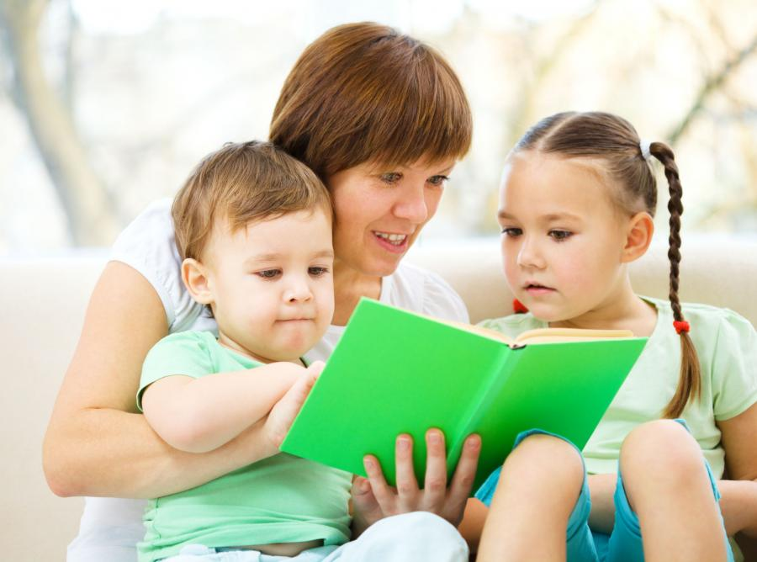***Давно ли вы читали своему ребенку книжку вслух?***  
    Уверена, что далеко не каждый родитель может ответить, что происходило это сегодня или вчера. Нам мешает недостаток времени, и мы усаживаем чадо перед телевизором с мультиками или (в более старшем возрасте) за компьютер с очередной «стрелялкой». Свои проблемы мы прячем за мнением, что ребенок еще мал, пусть немного подрастет, а уж тогда... Кое-кто даже удивляется, зачем в наш век телекоммуникаций  вообще читать слух?   
          Лет пятнадцать (или около того) назад появился термин «клиповое сознание». Определение термина найти нелегко, подозреваю, что его вообще нет, но обозначает словосочетание не самые лучшие особенности восприятия информации современным человеком.  
          На нас обрушивается информационный поток, принять который и переработать неподготовленный мозг не в состоянии. Мимо сознания проносятся сплошной чередой рекламные ролики, картинки, обрывки фраз, заголовки газетных статей. Жизнь воспринимается как мелькание кадров музыкального клипа - посмотрел и забыл. В голове, словно в отстойнике, собирается разный мусор, а чистая, необработанная сознанием информация проносится мимо как поток горной реки.  
         Причин такого феномена много, некоторые из них отмечались еще мыслителями средневековья. Но не стоит успокаивать себя, фундамент будущим успехам и неудачам наших детей закладываем именно мы, родители.   
           Детей надо учить думать. Чтение в этом процессе, пожалуй, самая важная составляющая.  
Словарный запас, воображение и усвоение учебных материалов могли быть лучше у любого двоечника, приучи его родители к чтению с малолетства. Не надо ждать, пока ребенок подрастет до какого-то возраста. Читать вслух можно начинать даже грудному ребенку. В книгах много разных слов, которые ребенок должен слышать. Конечно, малыш ничего не поймет из прочитанного. Но он видит маму, выражение ее лица, слышит слова и контактирует с ней эмоционально.  
          Для дошколят постарше нужны истории длиннее, состоящие из нескольких связанных сюжетом эпизодов. К четырем годам у ребенка развивается воображение, и чтение становится особенно важным. Чтобы увлечь, превратите чтение в игру, читайте сказки по ролям и разыгрывайте сценки из прочитанного, предложите ребенку нарисовать или слепить кого-либо из персонажей.  
            Некоторые психологи считают, что детские истории должны заканчиваться хорошо. Счастливый конец подтверждает ребенку незыблемость и надежность окружающего мира, в то время как несчастливый порождает сомнения и страхи. Даже советуют во время чтения самостоятельно переделывать «нежелательные» окончания историй.   
         Но с другой стороны, воспитанные только на положительных примерах дети рано или поздно столкнутся с реальной жизнью, в которой хорошее тесно переплетено с плохим. Разве поможет им в этом случае полное отсутствие страха и опасений? Скорее навредит. На примерах историй из «страшных» сказок, прочитанных в соответствующем возрасте можно прививать правильные нормы поведения. Избегать таких сказок или переделывать их не стоит.Увы, реальной альтернативы чтению в процессе развития ребенка пока нет.  Помните об этом и читайте малышам чаще!!!

Учитель-логопед: Зелинская И.Б.